

§ 16b miljøtilladelse til

kvægproduktion på

Løgstørvej 61, 8832 skals

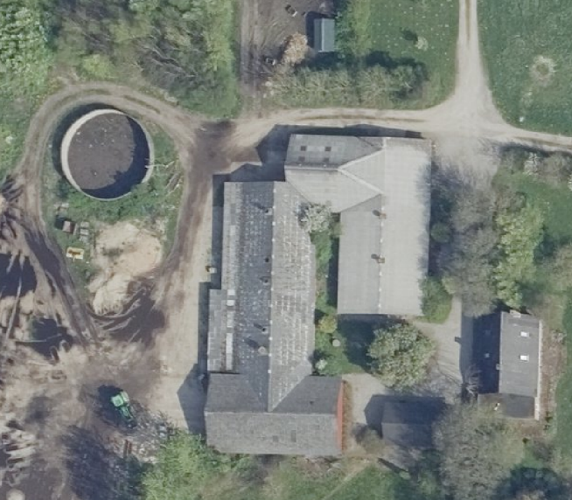

Dato for tilladelse:

1. juli 2024

# Indholdsfortegnelse

Indholdsfortegnelse 1

Datablad 3

1 Resumé og samlet vurdering 4

1.1 Ansøgning om miljøtilladelse 4

1.2 Afgørelse 4

1.3 Ikke teknisk resumé 5

1.4 Offentlighed 6

2 Vilkår for kvægbruget 7

3 Generelle forhold 9

3.1 Beskrivelse af husdyrbruget 9

3.2 Meddelelsespligt – anlæg og ejerforhold 9

3.3 Gyldighed 9

4 Husdyrbrugets beliggenhed og planmæssige forhold 10

4.1 Bygge- og beskyttelseslinier, fredninger mv. - anlægsdelen 10

4.2 Placering i landskabet -anlægget 11

5 Husdyrhold, staldanlæg og drift 13

5.1 Husdyrhold og produktionsareal 13

5.2 Affald 15

5.3 Råvarer og hjælpestoffer 16

5.4 Driftsforstyrrelser eller uheld 16

6 Gødningsproduktion og -håndtering 18

6.1 Gødningstyper og mængder 18

7 Forurening og gener fra husdyrbruget 19

7.1 Ammoniak og natur 19

7.2 Lugt 22

7.3 Fluer og skadedyr 23

8 Bedste tilgængelige teknik (BAT) og egen kontrol 24

9 Ophør 25

10 Samlet konklusion 26

11 Tilladelsens gyldighed, klagevejledning og underretning 27

11.1 Tilladelsens gyldighed 27

11.2 Klagevejledning og søgsmål 27

11.3 Underretning om tilladelsen 28

# Datablad

Titel: § 16b miljøtilladelse til kvægproduktion på Løgstørvej 61, 8832 skals

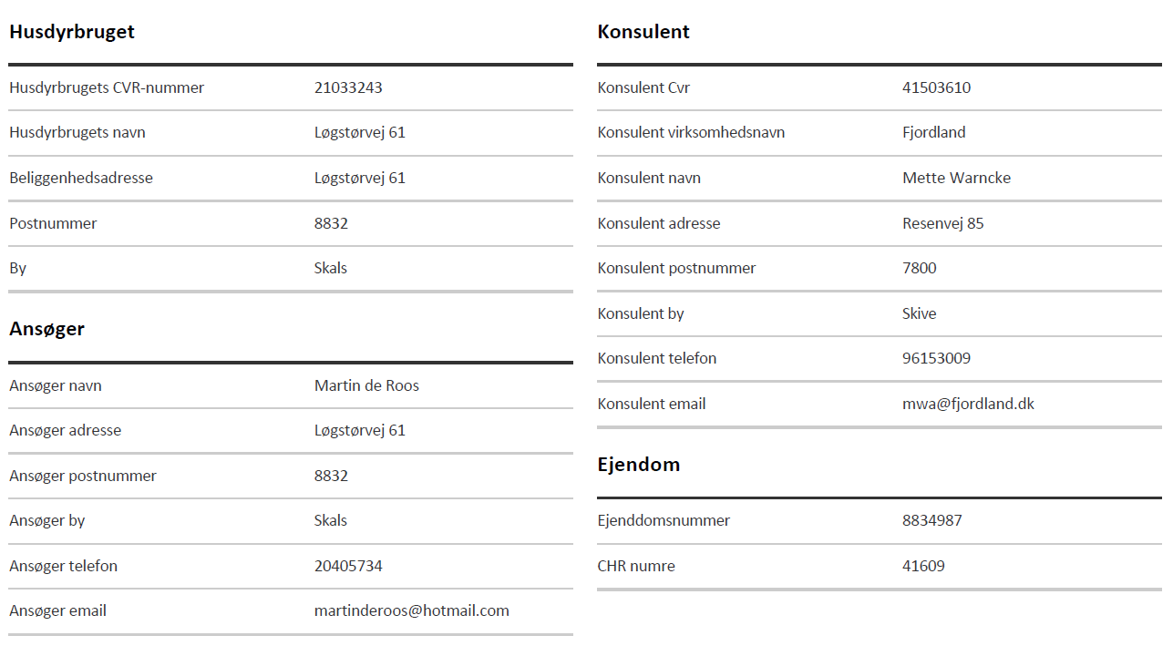

Dato for tilladelse: 1. juli 2024

Tilladelsen er udarbejdet af:

Inger Dalgaard

Miljøsagsbehandler, Cand. Agro.

Viborg Kommune  
Teknik og Miljø  
Prinsens Alle 5,

8800 Viborg

# Resumé og samlet vurdering

## Ansøgning om miljøtilladelse

Viborg Kommune har modtaget en miljøansøgning for ejendommen Løgstørvej 61, 8832 Skals. Ansøgningen om miljøtilladelse efter Husdyrbruglovens §16b er indsendt af Martin de Roos, CVR nr. 21033243

Ejendommens tilladte dyrehold blev ved tilsyn den 28. september 2015 fast lagt til 85 kvier fra 14 – 24 mdr. Ejendommen drives i dag med ammekøer med opdræt.

Martin de Roos ønsker at få godkendt eksisterende produktionsarealer efter gældende lovgivning, hvor der ikke længere godkendes et bestemt antal dyr, men derimod et bestemt antal m2 i staldanlæggene.

Martin de Roos søger om tilladelse til et samlet produktionsareal på 564 m2 – heraf er 52 m2 nyt, alt sammen i eksisterende stalde. Der søges om tilladelse til *flexgruppe: alle kvæg*, så det er muligt at have en besætning bestående af ammekøer/kødkvæg og krydsninger i flere aldre. *Flexgruppen alle kvæg* består af malkekøer, kvier, stude, ammekøer, slagtekalve og kalve.

Der produceres gylle som opbevares i gylletank og dybstrøelse som udbringes direkte 4 gange om året eller opbevares i markstak.

Ansøgningen om miljøtilladelse er indsendt til Viborg Kommune første gang den 29. april 2024 gennem Miljøstyrelsens elektroniske ansøgningssystem i skema nr. 245031.

## Afgørelse

Viborg Kommune har vurderet, at der kan meddeles tilladelse til den ansøgte produktion og fleksibilitet på bedriften Løgstørvej 61, 8832 Skals, i henhold til de gældende regler.

Miljøtilladelsen meddeles i henhold til §16b i Husdyrbrugloven (Lovbekendtgørelse nr. 520 af 1. maj 2019) og Husdyrgodkendelsesbekendtgørelsen (Bekendtgørelse nr. 300 af 20. marts 2024 om godkendelse og tilladelse mv. af husdyrbrug).

Miljøtilladelsen efter lovens § 16b er baseret på oplysningerne i ansøgningen samt efterfølgende oplysninger og beregninger og er betinget af de fastsatte vilkår. Miljøtilladelsen indeholder en miljøteknisk redegørelse samt kommunens bemærkninger og vurdering af de miljømæssige virkninger på naturen, miljøet og naboer.

Viborg Kommune har stillet konkrete vilkår for husdyrbrugets drift og indretning for at sikre

* at husdyrbruget drives og indrettes i overensstemmelse med ansøgningsmaterialet og miljøredegørelsen
* at kravet om reduktion af ammoniaktab fra stald og lager overholdes
* at yderligere miljøkrav fastsat på grundlag af kommunalbestyrelsens vurdering af ansøgningsmaterialet overholdes
* at nedsætte risikoen for, at der forekommer forurening eller gener ud over de forventede ifølge miljøvurderingen

Miljøtilladelsen meddeles under forudsætning af, at de til enhver tid generelle miljøregler overholdes herunder reglerne i den til enhver tid gældende Husdyrgødningsbekendtgørelse (Bekendtgørelse om miljøregulering af dyrehold og om opbevaring af gødning).

## Ikke teknisk resumé

**Produktion**

Ejer af ejendommen på Løgstørvej 61, 8832 Skals søger om tilladelse til et samlet produktionsareal på 564 m2 – heraf er 52 m2 nyt, alt sammen i eksisterende stalde. Der søges om tilladelse til *flexgruppe: alle kvæg*, så det er muligt at have en besætning bestående af ammekøer/kødkvæg og krydsninger i alle aldre.

**Placering**

Husdyrbruget er placeret i landzone omgivet af agerjord syd for Ulbjerg.

Den nærmeste nabo uden landbrugspligt er et klubhus på Præstevej 16B, som ligger ca. 640 m sydvest for husdyrbruget. Nærmeste samlede bebyggelse er et rekreativt område umiddelbart syd for Ulbjerg (Præstevej 9A) som ligger ca. 880 m nord for ejendommen. Nærmeste områder med byzone er samme rekreative område umiddelbart syd for Ulbjerg samt byzonen vest for det rekreative område i Ulbjerg, de ligger begge knapt 1 km nord for ejendommen.

**Husdyrgødning**

Der produceres dybstrøelse og gylle. Dybstrøelsen udbringes til direkte nedpløjning, undtagelsesvis køres det i markstak. Gylle opbevares i ejendommens gyllebeholder.

**Lugt**Lugtkravene er alle overholdt - til nabobeboelse, samlet bebyggelse og by.

**Ammoniakbelastning og særlig værdifuld natur**

Ejendommen er beliggende forholdsvist robust, med hensyn til minimal påvirkning af de omkringliggende ammoniakfølsomme naturarealer. Ejendommen overholder alle grænser for ammoniakudledning med god afstand.

**Bedste tilgængelige teknik (BAT)**

På husdyranlæg som dette, hvorfra der udledes mindre end 750 kg NH3N, er der ikke krav om BAT.

**Samlet konklusion**Viborg Kommune vurderer, at husdyrbruget har truffet de nødvendige foranstaltninger til at forebygge og begrænse forureningen fra husdyrbrugets anlæg og arealer. Desuden vurderer Viborg Kommune, at husdyrbruget kan drives uden væsentlige indvirkninger på miljøet, når vilkårene i denne tilladelse overholdes.

## Offentlighed

Idet konsekvenszonen (afstanden hvor lugt i væsentlig grad kan mærkes) kun er 141 meter fra husdyrbruget, og der er over 600 meter til nærmeste naboer, samlet bebyggelse og byzone – er der ikke foretaget nabohøring. Viborg Kommune har vurderet at gener fra den ansøgte produktion er af underordnet betydning for naboer.

# Vilkår for kvægbruget

*1) Miljøtilladelsen omfatter husdyrproduktionen på ejendommen Løgstørvej 61, 8832 skals under CVR nr. 21033243.*

*2) Husdyrproduktionen skal drives i overensstemmelse med de oplysninger, der ligger til grund for tilladelsen* *samt tilladelsens vilkår.*

*3) Den der er ansvarlig for driften, skal underrette kommunen, hvis landbruget foretager følgende:*

*- Ejerskifte af virksomhed  
- Hel eller delvis udskiftning af driftsherre  
- Indstilling af driften for en længere periode*

*4) Der skal til enhver tid forefindes et eksemplar af miljøtilladelsen på ejendommen. Den ansvarlige for driften og de øvrige ansatte skal være bekendt med vilkårene i miljøtilladelsen.*

*5) Dyretypen, gulvtypen og produktionsareal skal være i overensstemmelse med nedenstående Tabel 1. Staldenes placering kan ses i Figur 1.*

*Tabel 1 Stalde og produktionsarealer*

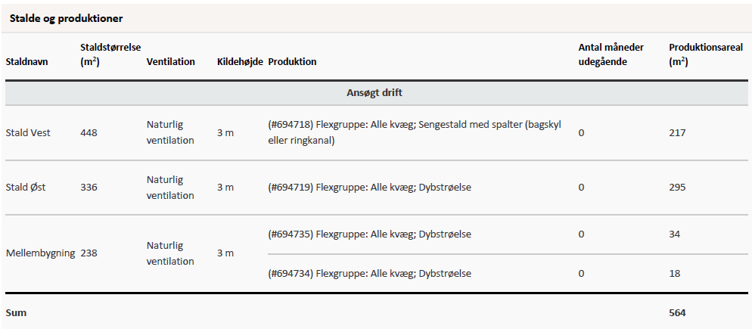

*6) Arealerne omkring bygningerne og tilkørselsveje skal holdes ryddelige og fri for affald mv.*

*7) Olie- og kemikalier (gældende både råvarer og affald) skal til enhver tid opbevares i tæt emballage, afskærmet mod nedbør og uden mulighed for afløb til kloak, jord, overfladevand eller grundvand. Opbevaringen skal ske således, at der er opsamlingskapacitet til en mængde, svarende til rumindholdet af den størst benyttede beholder.*

*8) Tankning af diesel m.v. skal til enhver tid ske under opsyn på en plads med fast og tæt bund, så spild kan opsamles, og at der ikke er mulighed for afløb til jord, kloak, overfladevand eller grund­vand.*

*9) Der tillades anvendt følgende lager til husdyrgødning:*

*Gyllebeholder på 700 m³ med et overfladeareal på 186 m²*

*10) Hvis tilsynsmyndigheden vurderer, at driften giver anledning til flere lugtgener for omboende end forventet, skal bedriften udarbejde en handlingsplan for reduktion af generne, som skal godkendes af kommunen, og derefter gennemføre denne.*

*11) Der skal løbende foretages observationer, således angreb af skadedyr opdages. Ved angreb skal der igangsættes tiltag til bekæmpelse af skadedyr* *efter retningslinjer fra Aarhus Universitet, Institut for Agroøkologi.*

# Generelle forhold

## 3.1 Beskrivelse af husdyrbruget

Miljøtilladelsen efter Husdyrbruglovens § 16b gælder for husdyrbruget på Løgstørvej 61, 8832 skals. Husdyrbrugets CVR-nummer er 21033243.

## 3.2 Meddelelsespligt – anlæg og ejerforhold

Ændring af anlæg skal meddeles til Viborg Kommune, som afgør om ændringerne på bedriften udløser krav om miljøgodkendelse. Skift i ejerforhold for ejendommen skal desuden meddeles til Viborg Kommune.

## 3.3 Gyldighed

Ibrugtagning: Når §16b tilladelsen er meddelt, vil husdyrbruget være reguleret efter stipladsmodellen.

En tilladelse skal udnyttes inden for 6 år fra tilladelsen meddeles. Ved udnyttelse forstås, at det ansøgte er bragt til udførelse. Hvis tilladelsen ikke er udnyttet indenfor 6 år, vil den del af tilladelsen, som ikke er blevet udnyttet, automatisk bortfalde.g

Hvis en tilladelse, der er udnyttet, efterfølgende ikke har været helt eller delvis udnyttet i 3 på hinanden følgende år, bortfalder den del af tilladelsen, der ikke har været udnyttet i de seneste 3 år. Udnyttelse anses her for at foreligge, når mindst 25 pct. af det tilladte produktionsareal udnyttes driftsmæssigt. Med driftsmæssig udnyttelse forstås, at der på det pågældende produktionsareal produceres mindst 50 pct. af det mulige inden for rammerne af dyrevelfærdskrav eller andre relevante krav.

### Generelle Vilkår

*På baggrund af ovenstående fastsættes følgende generelle vilkår:*

*1)* *Miljøtilladelsen omfatter husdyrproduktionen på ejendommen Løgstørvej 61, 8832 skals under CVR nr. 21033243.*

*2) Husdyrproduktionen skal drives i overensstemmelse med de oplysninger, der ligger til grund for tilladelsen* *samt tilladelsens vilkår.*

*3) Den der er ansvarlig for driften, skal underrette kommunen, hvis landbruget foretager følgende:*

*- Ejerskifte af virksomhed  
- Hel eller delvis udskiftning af driftsherre  
- Indstilling af driften for en længere periode*

*4) Der skal til enhver tid forefindes et eksemplar af miljøtilladelsen på ejendommen. Den ansvarlige for driften og de øvrige ansatte skal være bekendt med vilkårene i miljøtilladelsen.*

# Husdyrbrugets beliggenhed og planmæssige forhold

## Bygge- og beskyttelseslinier, fredninger mv. - anlægsdelen

### Miljøteknisk redegørelse

Driftsbygningerne ligger indenfor kystnærhedszonen i bevaringsværdigt landskab. Der er over 700 m til nærmeste gravhøj mod sydvest og ca. 40 meter til beskyttet dige mod vest. Der er ca. 1,5 km til nærmeste boringsnære beskyttelsesområde mod nord.

Husdyrbrugets anlæg ligger udenfor fredninger, fortidsminde-, sø- og å-beskyttelseslinjer samt udenfor kirkebyggelinje.

Etablering, udvidelse og ændring af anlæg, der medfører forøget forurening eller forøgede gener for omgivelserne, skal overholde afstandskravene i Husdyrbruglovens §§ 6, 7 og 8. I nedenstående Tabel 2 er anført afstandskravene samt den faktiske afstand til området fra de ansøgte produktionsarealer.

Tabel 2 Afstandskrav nævnt i Husdyrbruglovens §6, §7 og §8

|  |  |  |  |
| --- | --- | --- | --- |
|  |  |  |  |
| Husdyrbruglovens § 6 |  |  |  |
| Nærmeste | **Beskrivelse** | **Afstand** | **Afstandskrav** |
| Nabobeboelse | Løgstørvej 70 | 167 meter | 50 meter |
| Byzone med boligområde * | Tolstrup By, Ulbjerg | 946 meter | 50 meter |
| Husdyrbruglovens § 7 |  |  |  |
| Nærmeste | **Beskrivelse** | **Afstand** | **Afstandskrav** |
| Kategori 1 natur | K1 Habitat NV | 1.580 meter | 10 meter |
| Kategori 2 natur | K2 Overdrev NØ | 1.229 meter | 10 meter |
| Husdyrbruglovens § 8 |  |  |  |
| Nærmeste | **Beskrivelse** | **Afstand** | **Afstandskrav** |
| Enkelt vandindvindingsanlæg - ikke almen | Egen boring/ikke i brug | **5 meter** til Stald Øst og  **23,5 meter** til Aflastning** | 25 meter |
| Fælles vandindvindings-anlæg - almen | Almen vandforsyning Nord | 1.678 meter | 50 meter |
| Vandløb  Søer  Dræn | Nord  Øst | 657 meter  895 meter  Over 15 meter | 15 meter |
| Offentlig/privat fællesvej | Løgstørvej N | 114 meter | 15 meter |
| Levnedsmiddelvirksomhed | Ingen | > 25 meter | 25 meter |
| Beboelse på samme ejendom | Stald Øst | **9 meter\*\*\*** | 15 meter |
| Naboskel | Vest | 44 meter | 30 meter |
| * Område i landzone, der ved lokalplan er udlagt til boligformål, blandet bolig og erhverv, rekreative formål eller til offentlige formål med henblik på beboelse, institutioner eller lignende eller område, der i kommuneplanens rammedel er udlagt til fremtidig byzone eller sommerhusområde | | | |

**\*\*Afstandskrav til vandboring** i gårdspladsen fra Stald Øst og Aflastning er ikke overholdt. Men det er oplyst af ansøger, at denne boring ikke benyttes og er væk. Det er boringen ca. 280 meter mod syd, der benyttes.

**\*\*\*Afstandskrav til** **egen bolig** (krav 15 meter – der er 9 meter til stald øst) er ikke overholdt. Men det er lovligt etablerede bygninger. Der er over 15 meter til de 2 ny bokse med dybstrøelse til aflastning og kælvning.

Ansøger vurderer at alle afstandskrav er overholdt.

### Kommunens bemærkninger og vurdering

Afstandskrav til egen bolig overholdes ikke, men da der er tale om eksisterende bolig og staldbygninger, antages det at de er lovligt opført og der gøres ikke yderligere i sagen.

Stald Øst og Aflastning overholder ikke afstandskravet til nærmeste registrerede vandboring. Men på baggrund af ansøgers oplysninger om at denne boring er væk, overholdes afstandskravet til den boring som ejer har oplyst og Kommunen har givet tilladelse til.

Det vurderes at afstandskravene er overholdt.

### Vilkår

På baggrund af ovenstående stilles der ikke særlige vilkår vedr. afstandskrav.

## Placering i landskabet -anlægget

### Miljøteknisk redegørelse

Husdyrbruget er placeret i landzone syd for Ulbjerg.

Den ansøgte produktion skal foregå i eksisterende stalde, hvor der inddrages to nye områder (kælvning og aflastning på i alt 52 m². Der bygges ikke nyt, se situationsplanen på Figur 1.

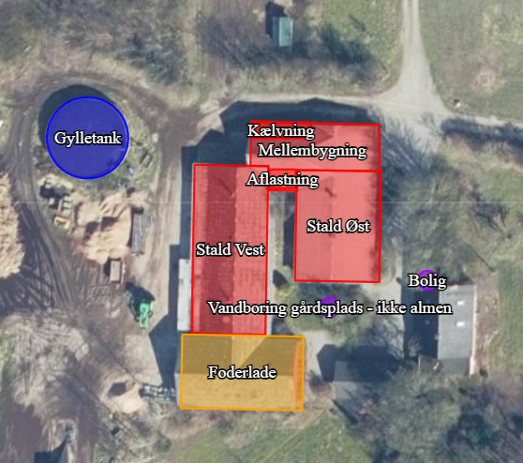

Figur 1 Situationsplan med eksisterende stalde og bygninger

Den nærmeste nabo uden landbrugspligt er et klubhus på Præstevej 16B, som ligger ca. 640 m sydvest for husdyrbruget. Nærmeste samlede bebyggelse er et rekreativt område umiddelbart syd for Ulbjerg (Præstevej 9A) som ligger ca. 880 m nord for ejendommen. Nærmeste områder med byzone er samme rekreative område umiddelbart syd for Ulbjerg samt byzonen vest for det rekreative område i Ulbjerg, de ligger begge knapt 1 km nord for ejendommen.

### Kommunens bemærkninger og vurdering

Idet der ikke bygges nyt, vurderer Viborg Kommune, at produktionen ikke vil forringe de landskabelige, kulturhistoriske, naturmæssige, geologiske eller rekreative værdier i området, da ejendommen ikke fremtræder dominerende i landskabet.

### Vilkår

På baggrund af ovenstående stilles der ikke særlige vilkår vedr. anlæggets placering i landskabet.

# Husdyrhold, staldanlæg og drift

## Husdyrhold og produktionsareal

### Miljøteknisk redegørelse

Martin de Roos ønsker at få tilladelse til at bruge eksisterende produktionsarealer efter gældende lovgivning, hvor der ikke længere godkendes et bestemt antal dyr, men derimod et bestemt antal m2 i staldanlæggene.

Martin de Roos søger om tilladelse til et samlet produktionsareal på 564 m2 – heraf er 52 m2 nyindrettet, alt sammen i eksisterende stalde. Der søges om tilladelse til *flexgruppe: alle kvæg*, så det er muligt at have en besætning bestående af ammekøer/kødkvæg og krydsninger i flere aldre. *Flexgruppe: alle kvæg* består af malkekøer, kvier, stude, ammekøer, slagtekalve og kalve. Der er beregningsmæssigt regnet med, at der opstaldes den type dyr, som medfører den største afgivelse af ammoniak og lugt. På den måde viser de samlede beregninger ”worst case”.

Der produceres gylle som opbevares i gylletank og dybstrøelse som udbringes direkte 4 gange om året eller opbevares i markstak.

Situationsplan med produktionsarealer er vist i Figur 1. Oversigt over stalde og gulvtyper fremgår af Tabel 3, overblik over flexgrupper af Tabel 4.

Tabel 3 Stalde og gulvtyper i ansøgt drift



Tabel 4 Overblik over flexgrupper

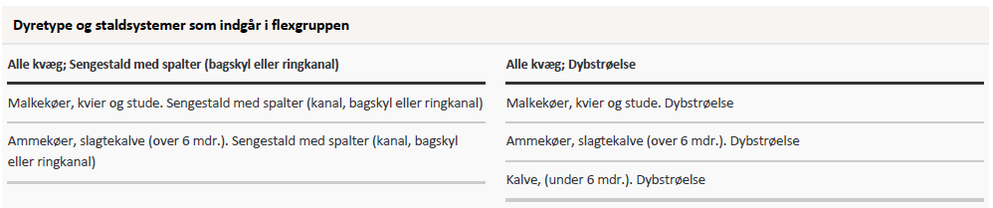

### Kommunens bemærkninger og vurdering

Det er størrelsen af produktionsarealet (staldarealet, som dyrene har adgang til) samt dyre- og gulvtype, der er afgørende for produktionens miljømæssige belastning. Der stilles derfor vilkår om, at det angivne produktionsareal, gulv- og dyretype overholdes.

Vilkår

På baggrund af ovenstående stilles flg. vilkår:

*5) Dyretypen, gulvtypen og produktionsareal skal være i overensstemmelse med nedenstående*

Tabel 5. *Staldenes placering kan ses i figur 1.*

Tabel 5 Stalde og produktionsarealer



## Affald

### Miljøteknisk redegørelse

Mængden af affald, opbevaring og bortskaffelse sker i overensstemmelse med kommunens regulativer som vist i nedenstående skema:

|  |  |
| --- | --- |
| **Affaldstype** | **Bortskaffelse** |
| Genanvendeligt affald | Der sorteres og det håndteres via Viborg Kommunes  beholdere og via genbrugspladsen |
| Plast | Morten Back Sørensen, Aalestrup, vognmandsforretning  samt ansøger afleverer selv. |
| Jern og skrot | Jernhandler |
| **Farligt affald** | |
| Kemikalier, medicinrester og  kanyler, lysstofrør og Spraydåser | Afleveres som farligt affald på Møldrup genbrugsplads |
| Spildolie | Afleveres på Møldrup genbrugsplads |

Døde dyr opbevares på betonplads.

### Kommunens bemærkninger og vurdering

Bedriften er omfattet af reglerne i affaldsbekendtgørelsen. Bortskaffelsen skal i øvrigt ske i overensstemmelse med kommunes affaldsregulativ for erhverv.

Håndtering af døde dyr skal leve op til kravene i Bekendtgørelse om opbevaring af døde dyr, Bekendtgørelse nr. 558 af 1. juni 2011. Heraf følger, at animalsk affald, herunder selvdøde dyr, skal opbevares i lukket beholder. Opbevaring af døde dyr skal være placeret på et egnet sted, så der i tidsrummet indtil afhentningen ikke opstår uhygiejniske forhold herunder adgang for omstrejfende dyr.

Rester af lægemidler og kanyler fra dyrehold betragtes som ”farligt affald” henholdsvis ”klinisk risikoaffald” og skal bortskaffes efter de til enhver tid gældende regler om bortskaffelse af ”farligt affald” hhv. ”klinisk risikoaffald”.

Viborg Kommune vurderer, at der ikke vil være problemer med hensyn til affaldsbortskaffelsen fra husdyrbruget.

Vilkår

På baggrund af ovenstående stilles følgende vilkår for drift og egenkontrol:

*6) Arealerne omkring bygningerne og tilkørselsveje skal holdes ryddelige og fri for affald mv.*

## Råvarer og hjælpestoffer

### Miljøteknisk redegørelse

Der står en dieselolietank på 1.200 liter i maskinhuset på fast bund uden afløb. Der opbevares opsugende materiale, som står i nærheden af tanken, så eventuelt spild til enhver tid kan opsamles.

Forskellige hjælpemidler som rengørings- og desinfektionsmidler, konserveringsmidler til foder/ensilage og andre hjælpestoffer, der kan udgøre en miljørisiko, håndteres og opbevares, så der ikke kan ske en utilsigtet udledning til miljøet.

Der foretages løbende opsyn og årlig registrering af forbruget af el og olie m.v.

### Kommunens bemærkninger og vurdering

Viborg Kommune vurderer, at der ikke vil være problemer med hensyn til håndtering af kemikalier og olie på bedriften.

### Vilkår

På baggrund af ovenstående er der stillet følgende vilkår:

*7) Olie- og kemikalier (gældende både råvarer og affald) skal til enhver tid opbevares i tæt emballage, afskærmet mod nedbør og uden mulighed for afløb til kloak, jord, overfladevand eller grundvand. Opbevaringen skal ske således, at der er opsamlingskapacitet til en mængde, svarende til rumindholdet af den størst benyttede beholder.*

*8)* *Tankning af diesel m.v. skal til enhver tid ske under opsyn på en plads med fast og tæt bund, så spild kan opsamles, og at der ikke er mulighed for afløb til jord, kloak, overfladevand eller grund­vand.*

## Driftsforstyrrelser eller uheld

### Miljøteknisk redegørelse

**Brand**

Kan opstå som følge af fejl i elinstallationer eller som følge af uheld ved brug af åben ild/svejsning. Der kan opstå risiko for udslip af giftige stoffer under brand. Dette søges undgået ved at vedligeholde el-udstyr og undgå adfærd, der kan beskadige ledninger og elektrisk udstyr samt elektriske installationer. Under svejsning holdes området frit for brændbare materialer og der afskærmes i nødvendigt omfang.

**Gylleudslip**

Risiko for overløb, fejl ved pumpeudstyr eller brud på gylletanken, søges hindret gennem jævnlig inspektion af gyllesystemets pumpeanlæg og gyllebeholderens tilstand. Derud over gennemføres de lovpligtige 10-årskontroller, hvor gylletanken kontrolleres af særligt uddannet personale jævnfør gældende bekendtgørelse. Der er indført procedurer og foretaget diverse foranstaltninger for at begrænse uheld og omfanget af eventuelle uheld.

* Pumpning af gylle sker under overvågning.
* Læsning af gyllevogne sker med sugekran og foregår under overvågning.

Maskinstation bringer gylle og dybstrøelse ud. Der er læssetårn på gyllevognen. I tilfælde af uheld i området ved tanken, vil gyllen samle sig i omkring tanken. Ansøger har en telefonliste i tilfælde af uheld. Der er ikke sø, vandløb eller dræn i nærheden.

**Kemikalier til husdyrbruget**

Forskellige hjælpemidler som rengørings- og desinfektionsmidler, konserveringsmidler til foder/ensilage og andre hjælpestoffer, der kan udgøre en miljørisiko, håndteres og opbevares, så der ikke kan ske en utilsigtet udledning til miljøet.

**Pesticider og sprøjteudstyr**

Ingen.

**Oplag af olie og andre kemikalier**

Der er kun ganske lidt olieaffald, smøremidler eller rensemidler på ejendommen. Der er 1 olietank.

**Udslip af miljøskadelige stoffer**

Hvor der opstår uheld med risiko for udslip af miljøskadelige stoffer, kontaktes kommunens miljøberedskab. Hvor der er overhængende fare, alarmeres alarmcentralen på telefon 1 1 2.

**Telefonliste**

Der er en telefonliste, som bruges i tilfælde af uheld.

### Kommunens bemærkninger og vurdering

Det er Viborg Kommunes vurdering at de nævnte forholdsregler samt de generelle regler i husdyrgødningsbekendtgørelsen som udgangspunkt i tilstrækkelig grad ville sikre mod risikoen for uheld m.v. for produktionen på ejendommen.

### Vilkår

På baggrund af ovenstående stilles der ikke særlige vilkår vedrørende driftsforstyrrelser eller uheld.

# Gødningsproduktion og -håndtering

## Gødningstyper og mængder

### Miljøteknisk redegørelse

Der er en gyllebeholder på 700 m3, der er ingen møddingsplads.

Dybstrøelsen udbringes på egne marker ca. 4 x årligt og ellers laves der markstak, hvis nødvendigt.

Der er fast bund med afløb i staldene. Afløb fra staldene leder til ejendommens gyllebeholder.

Beholderens bunde og vægge er tætte og beskyttede mod tæring. Derudover tømmes de som hovedregel én gang årligt af hensyn til eftersyn og vedligeholdelse.

Håndtering af husdyrgødning på ejendommen sker i overensstemmelse med husdyrgødningsbekendtgørelsens krav.

Kommunens bemærkninger og vurdering

Viborg kommune vurderer på baggrund af de indsendte oplysninger at kravene i husdyrgødningsbekendtgørelsen er overholdt.

### Vilkår

*9) Der tillades anvendt følgende lager til husdyrgødning:*

*Gyllebeholder på 700 m³ med et overfladeareal på 186 m²*

# Forurening og gener fra husdyrbruget

## Ammoniak og natur

### Miljøteknisk redegørelse og vurdering

*Begrænsning af ammoniakemission*

Fordampningen af ammoniak fra husdyrbrug vil afsættes i de omkringliggende naturområder og kan medføre ændringer af kvælstofsårbare naturtyper og resultere i faldende artsrigdom og stigende dominans af mere uønskede plantearter.

For at beskytte de kvælstoffølsomme naturtyper, er der i husdyrlovgivningen stillet krav til den maksimalt tilladte ammoniakafsætning i forbindelse med udvidelser eller ændringer af husdyrbrug. IT ansøgningssystemet beregner automatisk afsætningen (depositionen) af ammoniak i de naturområder, der udpeges i ansøgningen.

Ammoniakfordampning fra husdyrbruget målt i kg NH3-N/ha/år for hhv. ansøgt drift, nudrift og 8-års drift fremgår af nedenstående Tabel 6.

Tabel Beregnet ammoniakemission fra Løgstørvej 61

**Afskæringskriterier i forhold til natur**

Der gælder følgende fastlagte krav (Tabel 7) til hvor meget kvælstof der må afsættes på forskellige kategorier af omkringliggende natur:

Tabel 7 Afskæringskriterier i forhold til natur

|  |  |
| --- | --- |
| **Naturtyper** | **Fastsat beskyttelsesniveau** |
| Kategori 1. § 7 stk. 1, nr. 1  Kategori 1 natur omfatter nærmere bestemte ammoniakfølsomme naturtyper beliggende inden for internationale naturbeskyttelsesområder (Natura 2000 områder), som indgår i udpegningsgrundlaget for området og er kortlagt af Naturstyrelsen i forbindelse med Natura 2000 planlægningen. | Max. totaldeposition afhængig af antal husdyrbrug i nærheden:  0,2 kg NH3-N/ha/år ved > 1 husdyrbrug  0,4 kg NH3-N/ha/år ved 1 husdyrbrug  0,7 kg NH3-N/ha/år ved 0 husdyrbrug. |
| Kategori 2. § 7 stk. 1, nr. 2  Kategori 2 natur omfatter nærmere bestemte ammoniakfølsomme naturtyper, der er beliggende uden for internationale naturbeskyttelsesområder. Det drejer sig om naturtyperne: Højmoser, lobeliesøer samt heder større end 10 ha, som er omfattet af naturbeskyttelseslovens § 3, og overdrev større end 2,5 ha, som er omfattet af naturbeskyttelseslovens § 3. | Max. totaldeposition på 1,0 kg NH3-N/ha pr. år. |
| Kategori 3.  Kategori 3 natur omfatter; Heder, moser og overdrev udenfor Natura 2000 områderne, som er beskyttet af naturbeskyttelseslovens § 3, samt ammoniakfølsomme skove. | Max. merdeposition på 1,0 kg NH3-N/ha pr. år. Kommunen kan tillade en merdeposition, der er større end 1,0 kg NH3-N/ha pr. år, men ikke stille krav om mindre merdeposition end 1,0 kg NH3-N/ha pr. år. |

*Kategori 1*

Nærmeste kategori 1 natur ligger ca. 1580 meter nordvest for anlægget. Totalbelastningen hertil fra stald og lager er beregnet til 0,0 kg NH3-N/år i ansøgningssystemet. Dermed er betingelsen i husdyrgodkendelsesbekendtgørelsen opfyldt.

*Kategori 2*

Nærmeste kategori 2 naturtype er en hede beliggende 1.200 meter nordøst for anlægget.

Den totale ammoniak-kvælstofbelastning NH3-N/år fra staldene og lageret er angivet som 0,0 kg i ansøgningssystemet. Dermed er betingelsen i husdyrgodkendelsesbekendtgørelsen opfyldt.

*Kategori 3*

Den nærmeste kategori 3 naturtype er en hede, der ligger omkring 225 meter vest fra anlægget. Den ekstra belastning fra stalde og opbevaring til dette område er beregnet til 0,0 kg NH3-N/år ifølge ansøgningssystemet. Dermed er betingelsen i husdyrgodkendelsesbekendtgørelsen opfyldt.

*Påvirkning af arter med særlige beskyttelseskrav (Bilag IV arter)*

### Kommunen skal vurdere planer og projekter for deres påvirkning af beskyttede områder og arter i Natura 2000-områderne. Disse områder og arter er internationalt udpegede, og hvert EU-land er ansvarligt for at beskytte dem mod skader forvoldt af menneskelig aktivitet. EF-Habitatdirektivet fra 1992 pålægger landene at beskytte særligt truede arter og deres levesteder. Bilag IV til direktivet indeholder arter, hvis yngle- og rasteområder er beskyttede, uanset om de er inden for eller uden for Natura 2000-områderne. Lodsejere må ikke skade disse områder, selvom myndighederne ikke har informeret dem om arternes tilstedeværelse. Overtrædelser kan straffes efter lovgivningen.

### En gennemgang af diverse offentlige naturdatabaser (Naturdata på Danmarks Miljøportal og Arter.dk) viser ingen fund af bilag IV-arter i nærheden af Løgstørvej 61. Selvom der ikke er registreret bilag IV-arter i umiddelbar nærhed af ejendommen, kan en række dyr og planter, der er omfattet af habitatdirektivets bilag IV, dog have yngle- eller rasteområder på eller omkring ejendommen. Det vurderes, at hverken levesteder, fødesøgningsområder eller sporadiske opholdssteder for bilag IV-arter påvirkes af driften.

### Generelt er der tale om en produktion, der har en begrænset ammoniakudledning, som ikke vil påvirke de omkringliggende naturarealer væsentligt.

### Vilkår

På baggrund af ovenstående stilles der ikke særlige vilkår vedrørende ammoniakfordampning.

## Lugt

### Miljøteknisk redegørelse

Den nærmeste nabo uden landbrugspligt er et klubhus på Præstevej 16B, som ligger ca. 640 m sydvest for husdyrbruget.

Nærmeste samlede bebyggelse er et rekreativt område umiddelbart syd for Ulbjerg som ligger ca. 880 m nord for ejendommen.

Nærmeste områder med byzone er samme rekreative område umiddelbart syd for Ulbjerg samt byzonen vest for det rekreative område i Ulbjerg, de ligger begge knapt 1 km nord for ejendommen.

Ifølge lugtberegninger i Miljøstyrelsens elektroniske ansøgningssystem (Tabel 8) overholder projektet

lugtgenekravene til enkeltboliger, samlet bebyggelse og byzone mv.

I IT-systemet er det undersøgt, hvorvidt andre ejendomme bidrager med lugt til samme beboelser, det er ikke tilfældet.

Tabel 8 Samlet resultat af lugtberegning

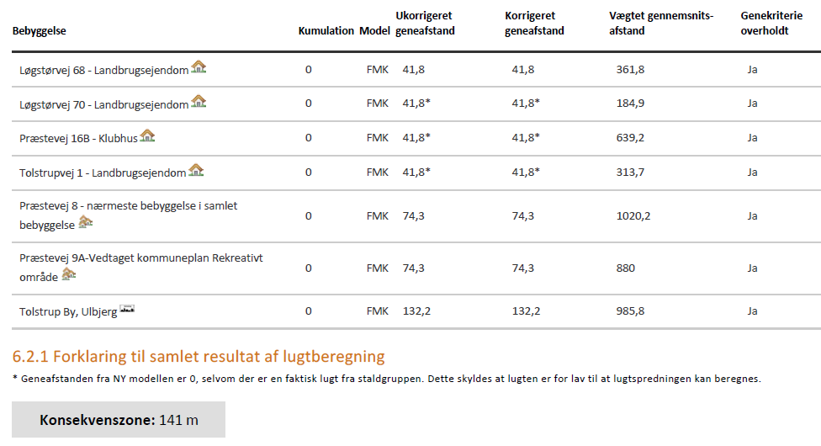

### Kommunens bemærkninger og vurderinger

Lovens minimumskrav til afstande til nærmeste beboelser, samlet bebyggelse og byzone er overholdt med stor margin. Kommunen vurderer derfor, at lugt fra staldene ikke vil give væsentlige gener for naboerne.

### Vilkår

Der stilles følgende vilkår for lugt:

*10) Hvis tilsynsmyndigheden vurderer, at driften giver anledning til flere lugtgener for omboende end forventet, skal bedriften udarbejde en handlingsplan for reduktion af generne, som skal godkendes af kommunen, og derefter gennemføre denne.*

## Fluer og skadedyr

### Miljøteknisk redegørelse

**Fluegener**

Der vil nærmest ikke være dybstrøelse i sommermånederne, da dyrene er udegående og dybstrøelsesarealerne vil være tømt for gødning. Kun få dyr går inde. Fluebekæmpelse gennemføres ved udmugning og rengøring af staldene. Der er mange svaler som spiser fluer.

**Rottebekæmpelse**

Ved problemer med rotter ringes til kommunen.

### Kommunens bemærkninger og vurdering

I forbindelse med dyrehold kan der forekomme gener fra skadedyr (rotter m.v.), som skal afhjælpes, samt gener fra fluer, som skal bekæmpes effektivt. Det vurderes, at ejendommens skadedyrsbekæmpelse er tilfredsstillende.

### Vilkår

På baggrund af ovenstående er der stillet følgende vilkår for drift og egenkontrol:

11) *Der skal løbende foretages observationer, således angreb af skadedyr opdages. Ved angreb skal der igangsættes tiltag til bekæmpelse af skadedyr* *efter retningslinjer fra Aarhus Universitet, Institut for Agroøkologi.*

# Bedste tilgængelige teknik (BAT) og egen kontrol

**Begrebet BAT**

BAT betyder Best Available Techniques (Bedst Tilgængelige Teknik) og er en fællesbetegnelse for teknikker og teknologier, som kan begrænse forurening fra stalde eller lagre. BAT-begrebet dækker desuden over teknikker og teknologier til begrænsning af vand- og energiforbruget.

Et husdyrbrug skal reducere ammoniakfordampningen til et niveau svarende til fordampningen ved anvendelse af den bedst tilgængelige teknik (BAT) i forbindelse med en miljøtilladelse, hvis ammoniakfordampningen overstiger 750 kg NH3-N pr. år. BAT er ikke en statisk størrelse, men ændrer sig som følge af den teknologiske udvikling. Kravet om begrænsning af forurening ved anvendelse af BAT bidrager således til at sikre et højt beskyttelsesniveau for miljøet som helhed.

**Beregning af BAT**

Beregninger, der er fortaget ud fra beregningsmetoderne i henhold til godkendelsesbekendtgørelsen, viser at fordampningen af ammoniak i den ansøgte produktion udgør 493 kg NH-3/år, dermed skal der ikke redegøres for BAT for ejendommen.

### Kommunens bemærkninger og vurdering

Den samlede ammoniakemission fra husdyranlægget er under 750 kg N, derfor skal der ikke redegøres for BAT for ejendommen.

# Ophør

### Miljøteknisk redegørelse

Den generelle praksis ved produktionsophør på et husdyrbrug er, at stalde, anlæg til opbevaring af foder, husdyrgødning, kemikalier og lignende bliver tømt og rengjort.

Kommunens bemærkninger og vurdering

Viborg Kommune vurderer, at den nævnte praksis er tilstrækkelige til at undgå forureningsfare.

### VILKÅR

På baggrund af produktionens størrelse og ekstensive drift stilles der ikke vilkår for ophør.

# Samlet konklusion

Viborg Kommune vurderer:

* at ansøger har truffet de nødvendige foranstaltninger til at forebygge og begrænse forureningen fra husdyrbruget og til at modvirke eventuelle skadelige virkninger på miljøet
* at husdyrbruget i øvrigt kan drives på stedet uden at påvirke omgivelserne på en måde, som er uforenelig med hensynet til omgivelserne
* at de kort- og langsigtede miljøpåvirkninger og den samlede miljøpåvirkning fra husdyrbrugets produktion bliver begrænset til et acceptabelt niveau, når de til enhver tid gældende generelle miljøregler for den pågældende type husdyrbrug og vilkårene i miljøtilladelsen overholdes,
* at etableringen af husdyrbrugets produktion overordnet betragtet ikke medfører en øget husdyrproduktion og en øget miljøpåvirkning i kommunen, idet strukturudviklingen går mod færre men større bedrifter
* at produktionen ikke vil medføre en væsentlig påvirkning af:

- Nabobeboelser  
- Natura 2000-områder og natur i øvrigt   
- Landskabelige værdier og værdifulde kulturmiljøer

På grundlag af de i sagen foreliggende oplysninger vurderes det, at miljøansøgningen overholder afskæringskriterierne (lo­vens beskyttelsesniveau), og derfor meddeler Viborg Kommune miljøtilladelse til produktionen på Løgstørvej 61, 8832 skals på en række vilkår.

# Tilladelsens gyldighed, klagevejledning og underretning

## Tilladelsens gyldighed

Husdyrbruget må i henhold til Husdyrbruglovens § 16b ikke udvides eller ændres bygnings- eller driftsmæssigt, herunder med hensyn til affaldsfrembringelsen, på en måde, der indebærer forøget forurening i forhold til det hermed tilladte, før udvidelsen eller ændringerne er godkendt af Viborg Kommune.

Hvis husdyrbruget ønskes ændret eller udvidet, skal Viborg Kommune i henhold til lovens § 16b, stk. 3 have meddelelse herom, inden ændringen eller udvidelsen foretages.

Opmærksomheden henledes på, at denne miljøtilladelse ikke fritager landbruget for de nødvendige tilladelser/anmeldelser i henhold til anden lovgivning.

Viborg Kommune skal som tilsynsmyndighed påse, at denne miljøtilladelse og den øvrige miljølovgivning overholdes.

## Klagevejledning og søgsmål

Miljøtilladelsen kan påklages til Miljø- og Fødevareklagenævnet af ansøgeren, klageberettigede myndigheder og organisationer samt enhver, der har en væsentlig, individuel interesse i sagens udfald, jf. Lov om miljøgodkendelse af husdyrbrug § 84 - 87.

**Indgivelse af klage**

Hvis du ønsker at klage over denne afgørelse, kan du klage til Miljø- og Fødevareklagenævnet. Du klager via Klageportalen, som du finder et link til på forsiden af www.nmkn.dk. Klageportalen ligger på [www.borger.dk](http://www.borger.dk) og [www.virk.dk](http://www.virk.dk). Du logger på [www.borger.dk](http://www.borger.dk) eller [www.virk.dk](http://www.virk.dk), ligesom du plejer, typisk med NEM-ID.

Klagen sendes gennem Klageportalen til den myndighed, der har truffet afgørelsen. En klage er indgivet, når den er tilgængelig for myndigheden i Klageportalen.

Miljø- og Fødevareklagenævnet skal som udgangspunkt afvise en klage, der kommer uden om Klageportalen, hvis der ikke er særlige grunde til det.

Hvis du ønsker at blive fritaget for at bruge Klageportalen, skal du sende en begrundet anmodning til den myndighed, der har truffet afgørelse i sagen. Myndigheden videresender herefter anmodningen til Miljø- og Fødevareklagenævnet, som træffer afgørelse om, hvorvidt din anmodning kan imødekommes.

Klagefristen er 4 uger fra offentliggørelsen. Offentliggørelsen finder sted den 1. juli 2024. En eventuel klage skal være skal være tilgængelig for Viborg Kommune i Klageportalen senest den 30. juli 2024.

**Gebyr**Når du klager, skal du betale et gebyr på 900 kr. Du betaler gebyret med betalingskort i Klageportalen. Virksomheder og organisationer skal dog betale det dobbelte beløb på i alt 1.800 kr. for behandling af eller genoptagelse af en klage.

**Virkning af klage**

En klage over afgørelser efter Husdyrbrugsloven har ikke opsættende virkning på retten til at udnytte afgørelsen, medmindre Miljø- og Fødevareklagenævnet bestemmer andet, jf. § 81 i Husdyrbrugsloven.

**Domstolene**

Søgsmål kan anlægges for domstolene i henhold til § 90 i Lov om miljøgodkendelse af husdyrbrug. Fristen er 6 måneder fra tilladelsen er meddelt.

## Underretning om tilladelsen

Kopi af afgørelsen er sendt til:

* Embedslægeinstitutionen Nord, Langelandsvej 8, 8940 Randers SV. ([TRvest@stps.dk](mailto:TRvest@stps.dk)), alternativt til hovedpostkassen: [stps@stps.dk](mailto:stps@stps.dk) (Styrelsen for Patientsikkerhed)
* Danmarks Fiskeriforening, Nordensvej 3, 7000 Fredericia. ([mail@dkfisk.dk](mailto:mail@dkfisk.dk))
* Ferskvandsfiskeriforeningen for Danmark, Wormstrupvej 2, 7540 Haderup.

([nb@ferskvandsfiskeriforeningen.dk](mailto:nb@ferskvandsfiskeriforeningen.dk))

* Arbejderbevægelsens Erhvervsråd, Reventlowsgade 14, 1. sal, 1611 København V. ([ae@ae.dk](mailto:ae@ae.dk))
* Forbrugerrådet, Fiolstræde 17, Postboks 2188, 1017 København K. ([fbr@fbr.dk](mailto:fbr@fbr.dk))
* Danmarks Naturfredningsforening, Masnedøgade 20, 2100 København Ø. ([dnviborg-sager@dn.dk](mailto:dnviborg-sager@dn.dk))
* Danmarks Sportsfiskerforbund, Skyttevej 5, 7182 Bredsten ([himmerland@sportsfiskerforbundet.dk](mailto:himmerland@sportsfiskerforbundet.dk))
* Friluftsrådet Limfjord Syd, ([viborg@friluftsraadet.dk](mailto:viborg@friluftsraadet.dk))
* Dansk Ornitologisk Forening, Vesterbrogade 140. København V, (natur@dof.dk, [viborg@dof.dk](mailto:viborg@dof.dk))
* Foreningen Greenpeace Danmark, ([info.dk@greenpeace.org](mailto:info.dk@greenpeace.org))
* Matrikulære naboer